體積 五年___班____號 姓名：_________

一、選擇題：每題3分，共27分
- （ ）小傑用32個1立方公分的積木排造型，排出來的造型體積是多少？ (1)16 (2)23 (3)32 (4)64 立方公分
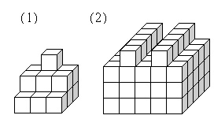
- （ ）下圖中每個積木的體積都是1立方公分，數數看它的體積是多少立方公分？ (1)90 (2)85
(3)80 (4)75
立方公分

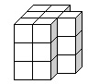
- （ ）下圖中每個積木的體積都是1立方公分，數數看它的體積是多少立方公分？ (1)36 (2)32
(3)24 (4)21
立方公分

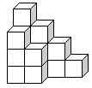
- （ ）下圖中每個積木的體積都是1立方公分，數數看它的體積是多少立方公分？ (1)18 (2)17
(3)16 (4)15
立方公分

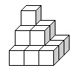
- （ ）下圖中每個積木的體積都是1立方公分，數數看它的體積是多少立方公分？ (1)12 (2)13
(3)14 (4)15
立方公分

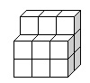
- （ ）下圖中每個積木的體積都是1立方公分，數數看它的體積是多少立方公分？ (1)15 (2)14
(3)13 (4)12
立方公分

- （ ）下圖中每個積木的體積都是1立方公分，數數看它的體積是多少立方公分？
(1)17 (2)16
(3)15 (4)14
立方公分

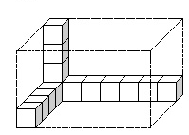
- （ ）下圖是用1立方公分的積木所排成的，如果把長方體全部排滿，一共要用掉多少個積木？
(1)132個
(2)140個
(3)144個
(4)160個
- （ ）圖中乙的體積是甲的幾倍？
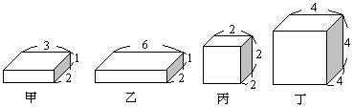
(1)2倍 (2)3倍 (3)6倍 (4)一樣大
二、填充題：每格3分，共18分
- 圖中的造型是用1立方公分的積木所排成的，數數看： (1)排滿一層會用
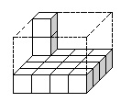
掉( )個積
木。
(2)全部排滿共要
用掉( )個
積木。
(3)全部排滿一共是(ˉˉ)層。
(4)全部排滿後，這個長方體盒子的
體積是(ˉˉˉˉ)立方公分。
- (1)兩個高度相同的長方體，體積也
一定會相同，對不對？(ˉˉˉ)
(2)用70個1立方公分積木排成一個長
方體，體積是( )立方公分。
三、計算題：每題5分，共30分
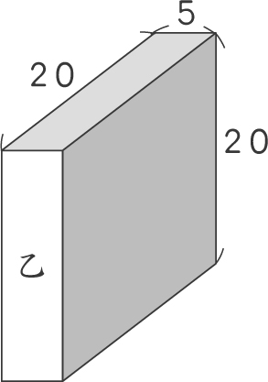
- 下圖的體積是多少立方公分？(單位：公分)

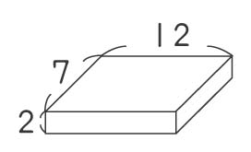
- 將12塊如下圖的長方體木板疊在一起，體積是多少立方公分？(單位：公分)

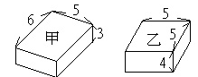
- 哪一個盒子的體積比較大？相差多少？(單位：公分)

- 有一個正方體的邊長是1.6公尺，它的體積是多少立方公分？

- 甲的體積是96立方公分，邊長ㄅ是多少公分？(單位：公分)
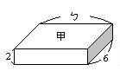

- 正方體積木的邊長是3公分，將24個積木疊起來，體積是多少立方公分？

四、記下做法和答案：每題5分，共25分
  - 圖中丁的體積是丙的幾倍？(單位：公分)

  - 一個長2.5公尺、寬80公分、高200公分的衣櫃，體積是多少立方公分？

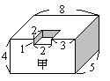
  - 看圖算算看，甲的體積是多少立方公分？(單位：公分)

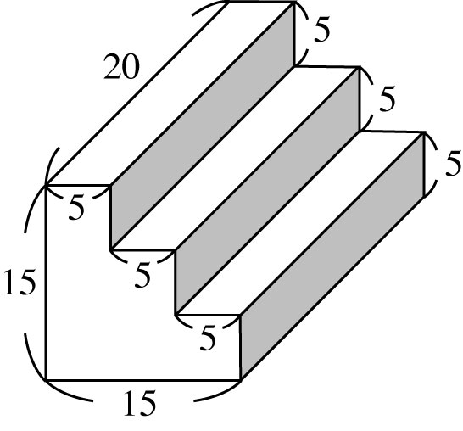
  - 算算看，下圖的體積是多少立方公分？(單位：公分)

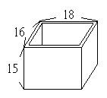
  - 如圖，奇犽用厚度1公分的木板，釘了一個無蓋的長方體木盒。如果在盒子裡放滿邊長1公分的正方體積木，則所有積木的體積是多少立方公分？(單位：公分)

